**DECLARAÇÃO DE INEXISTÊNCIA DE CONFLITO DE INTERESSES**

           Os autores abaixo assinados do manuscrito intitulado “Percepção de segurança e prática de atividade física em adultos: uma revisão sistemática” declaram a Revista Brasileira de Atividade Física e Saúde a inexistência de conflito de interesses em relação ao presente artigo.

Pelotas, RS, 03 de maio de 2016.



Marcelo Cozzensa da Silva



Airton José Rombaldi

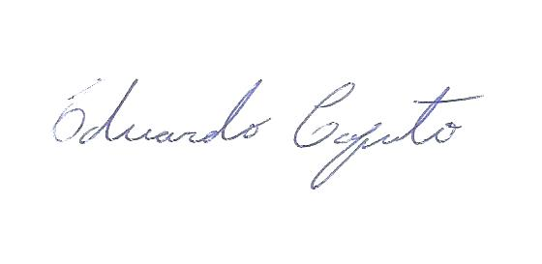

Eduardo Lucia Caputo

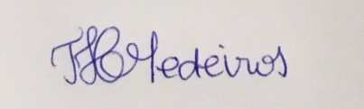

Tanísia Hipólito